**Dieet- en voedingsadviesbureau Ingrid Brouwer**



* **E-mail** [**ingrid@dietiste.net**](mailto:ingrid@dietiste.net)
* [**www.dietiste.net**](http://www.dietiste.net)
* **Tel: 078 6840141**

**Medewerking afstudeeropdracht**

Graag uw medewerking bij de afstudeeropdracht voor Dieet- en Voedingadviesbureau Ingrid Brouwer.dietiste.

Wij zijn op zoek naar **ouders** van kinderen van 4 tot en met 12 jaar oud in **Hendrik Ido Ambacht, Zwijndrecht en Ridderkerk.** Bent u of kent u ouders die mee zouden willen werken? Graag vraag ik u dan onderstaande link door te geven. De link is geopend t/m 18 mei 2014. Iedere respons is welkom!

<http://www.thesistools.com/web/?id=409779>

Alvast hartelijk dank voor de medewerking.

**Voor wie?**

* Ouders van kinderen (4-12 jaar).
* Woonachtig in Hendrik Ido Ambacht, Zwijndrecht of Ridderkerk.
* Ouders waarvan het kind geen diëtist bezoekt.
* De kinderen kunnen zowel een gezond als ongezond leefpatroon hebben, hierin wordt geen onderscheid gemaakt.
* Het gaat om de VISIE van de ouders.

**Waarom?**

Slechts weinig kinderen in de leeftijd 4-12 jaar bezoeken een diëtist, terwijl er wel degelijk veel problematiek heerst op het gebied van voeding en gewicht. Hierbij kunt u denken aan overgewicht en ondergewicht, maar ook kinderen met voedselallergieën, moeilijke eters e.d.

Hoe is het mogelijk dat er dan toch zo weinig kinderen naar de praktijk komen?

Dit onderzoek kan hier antwoord opgeven.

Bitterbal

[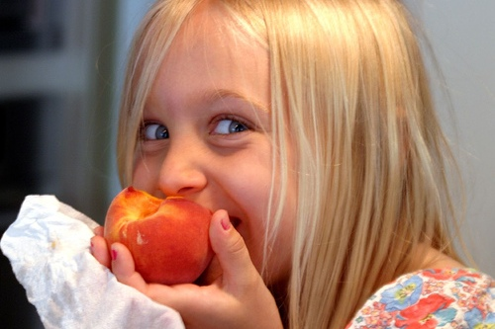](http://www.google.nl/url?sa=i&rct=j&q=&esrc=s&source=images&cd=&cad=rja&uact=8&docid=cJ1CA_kCUICaHM&tbnid=sTqNS1nzBkliyM:&ved=0CAUQjRw&url=http%3A%2F%2Fwww.hetkanwel.net%2Fkinderen-zo-houd-je-ze-op-gezond-gewicht%2F&ei=sAZtU4jdIJOdyAScqILIDw&psig=AFQjCNEkIotrD4fmnW3Bw3ziKY1-uLcWrg&ust=139974045206794)

**Wilt u ook een gezonde toekomst voor de nieuwe generatie?**